**РОССИЙСКАЯ ФЕДЕРАЦИЯ**

**РОСТОВСКАЯ ОБЛАСТЬ**

**МУНИЦИПАЛЬНОЕ ОБРАЗОВАНИЕ**

**«СЕМИЧАНСКОЕ СЕЛЬСКОЕ ПОСЕЛЕНИЕ»**

**АДМИНИСТРАЦИЯ СЕМИЧАНСКОГО СЕЛЬСКОГО ПОСЕЛЕНИЯ**

**ПОСТАНОВЛЕНИЕ**

«29» июля 2021 г. № 70

х. Семичный

**Об определении границ специально отведенных мест**

**для проведения публичных мероприятий на территории**

**Семичанского сельского поселения**

       В соответствии с Федеральным законом от 19.06.2004 года № 54-ФЗ «О собраниях, митингах, демонстрациях, шествиях и пикетированиях», Областным законом  от 27.09.2004 года № 146 –ЗС «О некоторых вопросах, связанных с проведением публичных мероприятий на территории Ростовской области», в целях защиты прав и свобод человека и гражданина, обеспечения законности, правопорядка, общественной безопасности, а также во исполнение постановления Правительства Ростовской области от 27.12.2012 года № 1120 «О специально отведенных местах для проведения публичных мероприятий на территории Ростовской области», Администрация Семичанского сельского поселения **постановляет:**

1. Определить границы специально отведенных мест или приспособленных мест для коллективного обсуждения общественно значимых вопросов и выражения общественных настроений, а также для массового присутствия граждан для публичного выражения общественного мнения по поводу актуальных проблем преимущественно общественно-политического характера (приложение 1).

2. Утвердить графическое изображение специально отведенных мест для проведения публичных мероприятий на территории Семичанского сельского поселения (приложение 2).

  3. Настоящее постановление вступает в силу со дня его обнародования.

  4. Контроль за исполнением настоящего постановления оставляю за собой.

Глава Администрации

Семичанского сельского поселения О.В. Грачев

Приложение № 1

к постановлению Администрации

Семичанского сельского поселения

от 29.07.2021 г. № 70

**ПЕРЕЧЕНЬ**  
специально отведенных или приспособленных для коллективного обсуждения общественно значимых вопросов и выражения общественных настроений, а также для массового присутствия граждан для публичного выражения общественного мнения по поводу актуальных проблем преимущественно общественно-политического характера

|  |  |  |
| --- | --- | --- |
| **№ п/п** | **Наименование населенного пункта** | **Описание границ мест определенных для проведения публичных мероприятий** |
| 1 | х. Семичный | Площадка у памятника Неизвестному солдату  (хут. Семичный, ул. Центральная, 4  памятник «Вечная слава героям») |

Приложение № 2

к постановлению Администрации

Семичанского сельского поселения

от 29.07.2021 г. № 70

**Графическое изображение**

**границ специально отведенных или приспособленных для коллективного обсуждения общественно значимых вопросов и выражения общественных настроений, а также для массового присутствия граждан для публичного выражения общественного мнения по поводу актуальных проблем преимущественно общественно-политического характера мест на территории муниципального образования «Семичанское сельское поселение»**

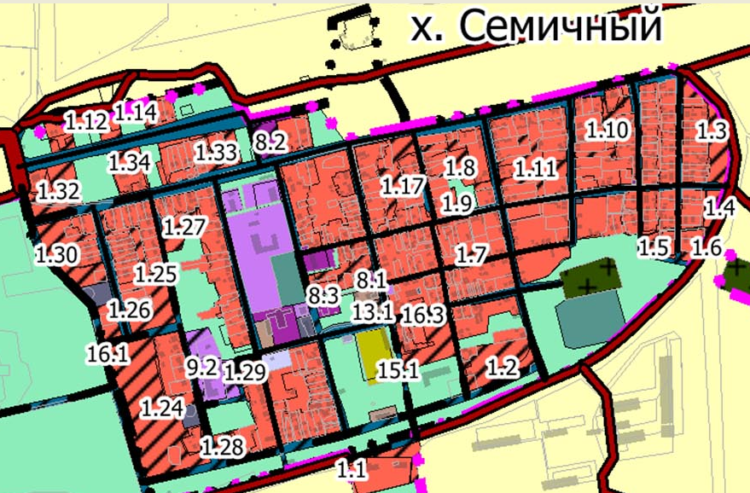

хут. Семичный, ул. Центральная, 4

памятник «Вечная слава героям»

